共享仪器平台Leica TCS SP8 STED超高分辨共聚焦显微镜
线上培训通知

受激发射损耗（STED）显微镜是一个快速、直观和纯光学的成像方法，它可呈现突破衍射极限的结构细节，可用于研究纳米级的亚细胞结构和动态变化。TCS SP8 STED支持完整的可见光谱，能够满足日常研究要求，使用HyD和白光激光实现XY低于50nm的分辨率，从而为XY维度上进行超高分辨率成像提供了无限可能。
培训仪器：Leica TCS SP8 STED超高分辨共聚焦显微镜
培训内容：激光共聚焦显微镜原理及应用、硬件介绍、开关机、confocal模式参数设置及注意事项。
培训时间：2020年4月3日（周五）14:00-15:30
报名截止时间： 4月3日上午9:00
培训方式：线上培训-腾讯会议（4月3日上午将会议链接发到您的邮箱，请核对您的邮箱填写无误）
联系电话：010-62785351 冯老师
报名方式：
使用链接：http://gxyqtsinghua.mikecrm.com/j3akQB5
或扫描二维码
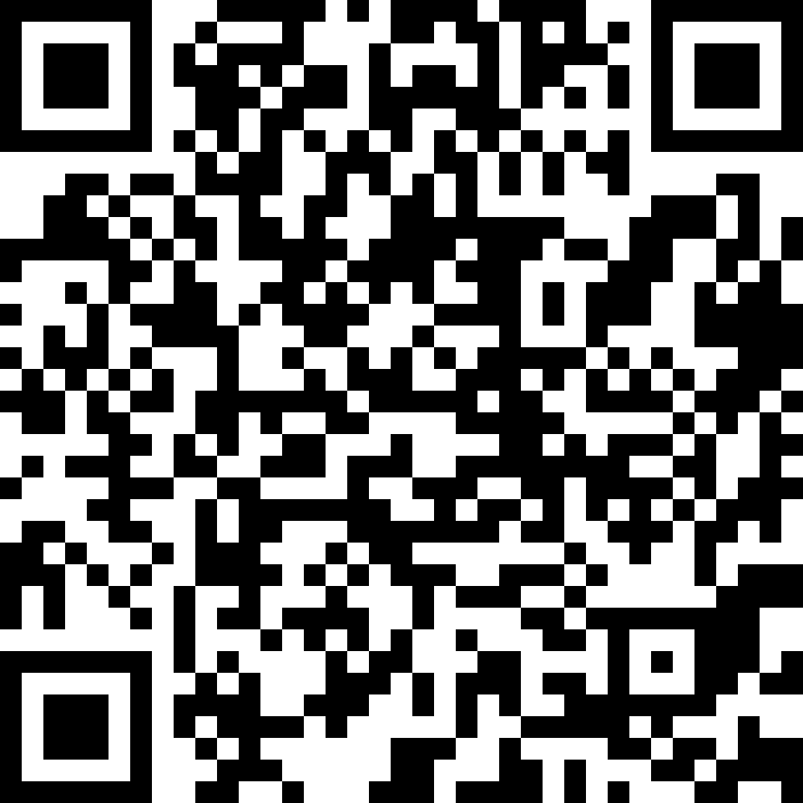

注：疫情期间我们会根据用户需要提供多次线上培训，欢迎报名参加。
共享仪器平台
生物医学测试中心
附：显微镜参数
Leica TCS SP8 STED超高分辨共聚焦显微镜
显微镜 | 全自动倒置荧光显微镜DMi8
激光器 | 白激光:470-670nm；紫外:405nm；损减激光:592nm；  Ar离子激光: 458nm, 476nm, 488nm, 496nm, 514nm, 561nm
物镜 | 10X(NA0.45) WD=2.8mm、  20 X(NA0.8) WD=0.4mm、  40 X油镜 (NA1.3) WD=0.24mm、  63 X油镜(NA1.4) WD=0.14mm  100X油镜(NA1.4) –STED 专用
特点 | - 门控检测提高分辨率，提供＜50nm（X,Y）的完美的光学切面；  - STED ONE纳米显微镜可做共定位分析；  - 全波谱光谱扫描，可获得任意标记样品的激发和发射光谱图像；  - 电动载物台，可做拼图；  - 共振扫描高速采图。
应用 | 超高分辨检测；多色共定位； 3D重构（Z-Stack）、多点采集、荧光共定位、时间序列、多点扫描及拼图、光谱扫描及拆分、光漂白等

